**2025春人教版八年级下册物理教学设计：12.1 杠杆**

◇教学目标◇

知识目标

1.了解杠杆及支点、动力、阻力、动力臂、阻力臂等概念。

2.掌握杠杆的平衡条件。

3.会确认并画出力臂。

4.了解杠杆的一些应用。

能力目标

通过参与科学探究活动,归纳出杠杆的平衡条件,培养学生的观察能力和分析能力。

素养目标

通过了解杠杆的运用,进一步认识物理的价值,培养学生学习物理的兴趣。

◇教学重难点◇

教学重点

1.杠杆的平衡条件。

2.运用杠杆平衡条件分析相关问题。

教学难点

力臂的概念及其画法。

◇教学过程◇

一、新课导入

阿基米德是两千多年前古希腊杰出的科学家,他曾经说过:“给我一个支点,我就能撬动地球。” 你认为他能做到吗?

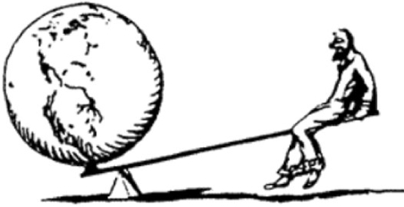

二、教学步骤

探究点1　杠杆

[阅读课本]P104“杠杆”

[思考]观察课本图12.1⁃1,有没有发现这些机械工作时有什么特点?

[提示]它们工作时都会绕着一个点转动。

[思考]生活中与此类似的,能够绕固定点转动的物体还有哪些?

[提示]撬棒、剪刀、钓鱼竿等。

[小结]在力的作用下,能绕某一固定点转动的硬棒(或直棒或曲棒),叫做杠杆。

[思考]观察课本图12.1⁃2,用撬棒撬动石头,分析撬棒除自身重力外,还受到几个力的作用?

[提示]手给撬棒一个动力,石头给撬棒一个阻力。

[思考]动力和阻力在作用效果上有什么特点?

[提示]从力的作用效果角度分析,一个力使得杠杆朝顺时针方向转动,另一个力使得杠杆朝逆时针方向转动。

[小结]使杠杆转动的力,叫做动力;阻碍杠杆转动的力,叫做阻力。

[注意]动力和阻力是相对的,要视具体情况而定;动力和阻力是杠杆受到的力,作用点在杠杆上。

[思考]什么叫做力臂?

[小结]从支点到力的作用线的距离,叫做力臂。动力的力臂叫做动力臂,阻力的力臂叫做阻力臂。

[思考]如何正确作出课本图12.1⁃2中的力臂呢?

[归纳提升]画力臂的一般步骤:①确定支点;②画出力的作用线(过*F*1、*F*2的直线,一般画为虚线);③从支点向力的作用线作垂线,垂足在力的作用线上;④标出力臂。

探究点2　杠杆的平衡条件

[阅读课本]P105~106“杠杆的平衡条件”

[思考]怎样才叫杠杆平衡?

[提示]当杠杆在动力和阻力的作用下静止时,我们就说杠杆处于平衡状态。

[思考]为了使跷跷板保持水平平衡,你知道有哪些方法吗?

[提示]体重大的可以离支点近一点或体重小的离支点远一点;如果不改变位置,可将体重小的一端再放一适当的重物。

[小结]实现杠杆平衡有两种方法:改变动力或阻力的大小;改变动力臂或阻力臂的大小。

[实验]探究杠杆的平衡条件。

[思考]实验前,如何使杠杆处于平衡状态?

[提示]调节杠杆两端的平衡螺母,并按“左倾右调、右倾左调”的原理进行调节。

[思考]实验前,调节杠杆两端平衡螺母的目的是什么?

[提示]调节两端的平衡螺母,使杠杆处于水平平衡位置,这样可以避免杠杆自身重力对杠杆平衡的影响。

[思考]实验时,能否通过调节平衡螺母使杠杆平衡呢?

[提示]实验探究的是力和力臂对杠杆平衡的影响,需要改变力或力臂的大小使杠杆再次平衡,不能再调节平衡螺母。

[思考]实验时,杠杆再次平衡,依然保持在水平位置,这样做的目的是什么?

[提示]钩码对杠杆的拉力方向与重力方向相同,当杠杆水平时,支点到悬挂点的距离就等于力臂,从而便于测量力臂。

[思考]实验时,有哪些必要操作?

[提示]将杠杆调平后,在杠杆的两端分别挂上数量不同的钩码,用*F*1、*F*2表示钩码的拉力,用*l*1、*l*2表示钩码悬挂点离支点*O*的距离。改变钩码数量和它们离支点*O*的距离,使杠杆处于水平静止状态。

[思考]你是如何确定动力和阻力的呢?

[提示]为了统一标准,我们把支点右边的钩码当动力,支点左边的钩码当阻力。

[思考]多次改变钩码的个数及它们离支点的距离,目的是什么?

[提示]多次实验的目的是使得出的结论更具有普遍性。

[思考]分析数据,我们能得出什么规律?

[提示]分析动力和动力臂的乘积与阻力和阻力臂的乘积关系。

[归纳提升]杠杆平衡时,杠杆的动力乘动力臂等于阻力乘阻力臂,即杠杆的动力臂*l*1是阻力臂*l*2的几倍,杠杆的动力*F*1就是阻力*F*2的几分之一,这就是杠杆的平衡条件。公式:*F*1*l*1=*F*2*l*2。这个平衡条件就是阿基米德发现的杠杆原理。

[思考]如果将杠杆的一端用弹簧测力计竖直拉住,让杠杆水平平衡。然后慢慢地减小弹簧测力计与杠杆的夹角,观察弹簧测力计的示数是否变化,如果变化,是怎样变化的呢?

[提示]当弹簧测力计与杠杆的夹角减小时,弹簧测力计的示数变大,弹簧测力计对杠杆的拉力力臂变小。

[拓展]这个实验改进可以验证杠杆的平衡条件是动力×动力臂=阻力×阻力臂;而不是动力×动力到动力作用点的距离=阻力×阻力到阻力作用点的距离。

[思考]如图,用羊角锤起钉子,你能在图中画出在*A*点施加最小力*F*的示意图和动力臂*l*吗?

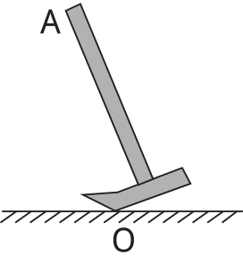

[提示]由杠杆的平衡条件*F*1*l*1=*F*2*l*2可知,当动力臂最大时,动力最小,即最省力。连接支点和力的作用点*A*即是最大动力臂,再根据力臂的画法作出垂直于力臂的作用力即可,如图所示:

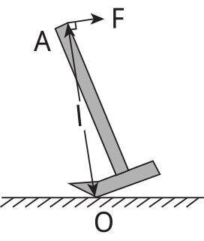

[归纳提升]最小动力的作图方法:①连接支点到力的作用点的距离,即为最长力臂;②作出连线的垂线,即为最小动力作用线;③根据杠杆转动的方向确定力的方向。

探究点3　生活中的杠杆

[阅读课本]P108“生活中的杠杆”

[思考]称量物体的天平、撬石头的撬棒、划船用的船桨,仔细观察这些杠杆,作出这些杠杆动力和阻力相应的力臂,你能否对这些杠杆进行分类呢?

[提示]比较动力臂和阻力臂的长短,或根据是否省力进行合理分类。

[思考]省力或费力的杠杆都有哪些特点?为什么叫省力或费力杠杆?

[归纳提升]动力臂大于阻力臂,使用时省力,为省力杠杆;动力臂小于阻力臂,使用时费力,为费力杠杆;动力臂与阻力臂相等,使用时既不省力也不费力,为等臂杠杆。

[思考]生活中哪些是省力杠杆,哪些是费力杠杆,哪些是等臂杠杆,你能列举一些实例吗?

[提示]老虎钳、羊角锤等是省力杠杆,理发剪刀、镊子等是费力杠杆,托盘天平等是等臂杠杆。

[归纳提升]省力杠杆可以省力,但费距离;费力杠杆虽然费力,但可以省距离;等臂杠杆既不省力也不费力,且既不省距离也不费距离。

三、板书设计

第1节　杠　杆

1.杠杆

(1)支点

(2)动力

(3)阻力

(4)动力臂

(5)阻力臂

2.杠杆的平衡条件:*F*1*l*1=*F*2*l*2

3.生活中的杠杆

(1)省力杠杆

(2)费力杠杆

(3)等臂杠杆

◇教学反思◇

杠杆在生活和生产中有着广泛的应用,大部分学生对生活中的杠杆比较熟悉,也很感兴趣,但不了解杠杆的“五要素”及杠杆的平衡条件。通过本节课的学习,可以把学生的感性经验上升为理性认识,把实物抽象为模型,让学生领会物理学的研究方法。另外,让学生亲自经历探究杠杆平衡条件的全过程,有利于培养学生的科学探究能力。